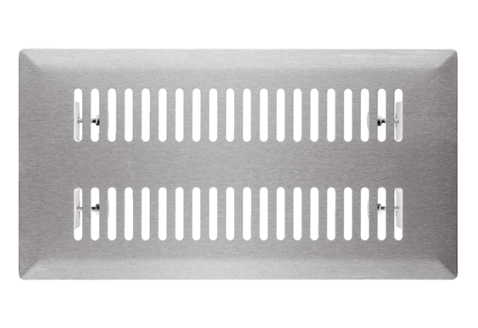Podna rešetka FFS-FGJedinica za pakiranje: 1 komAsortiman: K
Broj artikla: 0055.0889Proizvođač: MAICO

